ROZWIJANIE I USPRAWNIANIE GRAFOMOTORYKI U DZIECI W WIEKU PRZEDSZKOLNYM
I ROZWÓJ GRAFOMOTORYKI
Okresem przygotowawczym do rysowania
i pisania jest okres tzw. bazgrot. Około drugiego roku życia dziecko stawia kropki stukając ołówkiem, robi nieregularne ruchy koliste. Później pojawiają się linie poziome, a następnie pionowe. Dziecko zachęcone przez dorosłych, zmierza do narysowania konkretnego przedmiotu, lecz jego możliwości techniczne są jeszcze niewielkie. Dopiero trzylatek rysuje koło, to znaczy coś w rodzaju zamkniętej linii. Następnie rysuje skrzyżowane linie poziome
i pionowe. Czterolatek rysuje coś w rodzaju prostokąta i kwadratu. Nie planuje rysunku, dopiero po fakcie mówi, co narysował. Natomiast to, co pragnie narysować najczęściej jest mało podobne do przedmiotu. Sześciolatek umie rysować już na określony temat, stara się odwzorować litery drukowane i pisane. Nauka pisania szlaczków poprzedzana jest ćwiczeniami w pisaniu motywów szlaczków, które zawierają w sobie wszelkie możliwe elementy liter: koła, pętle, łuki, kreski. Przy tym ćwiczą one płynność ruchów ramienia i dłoni: w prawo, w lewo, w dół, górę.
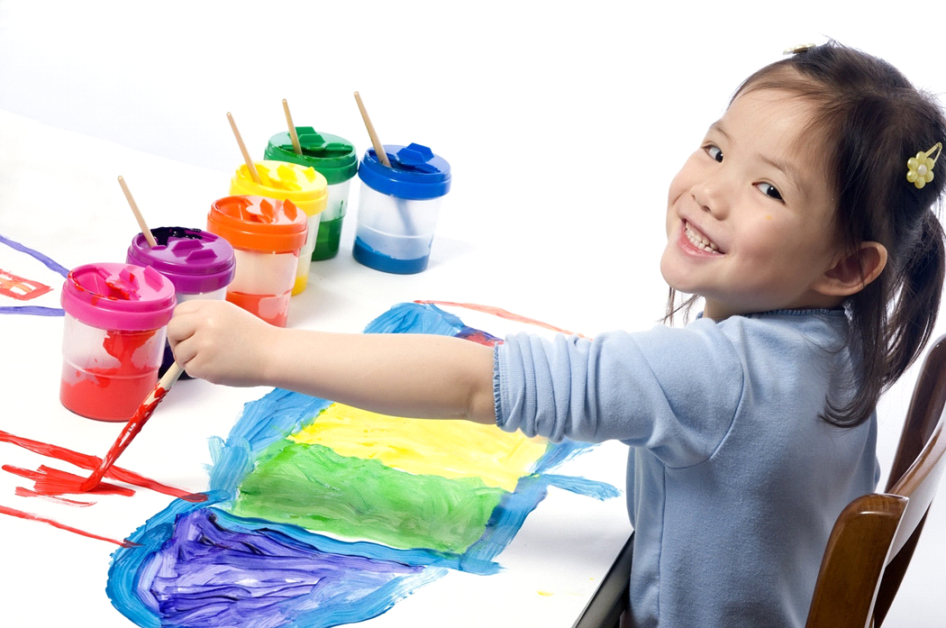

II ZABURZENIA GRAFOMOTORYKI

W okresie pięciu, sześciu lat życia zaczynają pojawiać się różnice indywidualne. Jedne rysunki są bardzo ubogie, schematyczne, inne bogate w szczegóły, pięknie pokolorowane. U tych samych dzieci szlaczki i litery są kanciaste, nie mieszczą się w liniaturze lub są bardzo ładne, staranne, podciągane od linii do linii. Różnice te zależą od wielu czynników:
- ogólnego rozwoju umysłowego dziecka
- doświadczeń w rysowaniu
- ogólnej sprawności ruchowej
- rozwoju elementarnych funkcji percepcyjno –
motorycznych zaangażowanych w czynności
rysowania.
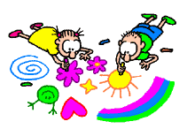

Dziecko z zakłóceniami funkcji wzrokowych odznacza się małą pomysłowością, chętnie „ściąga” od kolegów, rozwiązując ten sam temat na znacznie niższym poziomie. Dzieci te nie lubią rysować „z pamięci”, natomiast chętnie odwzorowują, kolorują książeczki, kalkują, gdyż rezultat takich prac jest lepszy. Dziecko z dużym napięciem mięśni palców nadmiernie przyciska ołówek, rysuje linie grube, czasem przedziera papier, co wpływa na estetykę pracy. Linie są krzywe, przedmioty duże, gdyż dziecko nie umie opanować ruchu. Dzieci o małym napięciu mięśniowym również mają problemy
z rysowaniem. Kreślą linie nikłe „drżące”, niepewne. Rysują przedmioty małe, których wielkość uniemożliwia umieszczanie szczegółów. Dzieci leworęczne nie odbiegają intelektualnie od dzieci praworęcznych, mimo
to częściej napotykają na trudności w nauce,
bo wykazują częściej mniejszą sprawność ruchową rąk. Mają one ograniczoną precyzję ruchów, większą męczliwość ręki, nie nadążają za grupą, zamazują pismo, łamią ołówki. Niepotrzebne przestawianie rąk powoduje nerwice, płacz, ataki złości.

III SPOSOBY USPRAWNIANIA GRAFOMOTORYKI

1. Na rozwój manualny wpływa ogólny rozwój fizyczny dziecka. Nie zabraniajmy, więc mu biegania, wspinania się, czołgania, czy jazdy rowerkiem, „bo się spocisz i zachorujesz”. Bardzo ważnym elementem w nabieraniu płynności ruchów jest samoobsługa dziecka: wiązanie butów, zapinanie guzików. Budowanie, lepienie, majsterkowanie, wycinanie to również baza do usprawniania precyzji rąk. W procesie przygotowania dzieci do nauki pisania pierwszoplanowe miejsce zajmują metody czynne, polegające na własnym działaniu.

2. Gdy nie wystarczy normalne zachęcanie, gdy dziecko „nie chce słyszeć” o rysowaniu jedynym wyjściem jest organizowanie „zabaw w rysowanie”. Zaczynamy od najprostszych:
- rysowanie patykiem na piasku,
- mazanie zmoczonym palcem w farbie
po papierze,
- odciskanie zamalowanej farbą dłoni, stóp,
- obrysowywanie dłoni i stóp,
- „malowanki-niespodzianki” pod nieobecność
dziecka rysuje się coś świecą, dziecko
pokrywa farbą kartkę,
- rysowanie wg szablonu.
Przy takich zajęciach dziecko rozluźnia mięśnie, pokonuje lęk i ma wrażenie, że się bawi, a nie rysuje. Można też dziecku zaproponować rysowane wyliczanki lub rysowane wierszyki . Rysowane wyliczanki
i wierszyki powstają etapami: dorosły mówi
i rysuje – dziecko patrzy i słucha. Z czasem dziecko samo zaczyna włączać się do zabawy.

3. Ćwiczenia kształtujące prawidłowy uchwyt
i regulujące napięcie mięśniowe rąk.
Naukę pisania i rysowania należy zacząć
od prawidłowego trzymania ołówka, czy kredki. Kolejnym problemem jest regulowanie napięcia mięśniowego. Jeśli dziecko zbyt mocno przyciska ołówek, trzeba uczyć go zwalniać napięcie, kontrolować. Jeśli pokaz poprawnego uchwytu i nacisku nie wystarcza można zrobić nasadkę z modeliny, odciskając palce na niej.
W czasie ćwiczeń dziecko powinno przyjąć postawę stojącą, wtedy napięcie mięśniowe zmniejsza się w sposób naturalny.

4. Ćwiczenia kształtujące nawyki ruchowe związane z kierunkiem pisania. Od początku wyrabiamy u dziecka kierunek pisania od lewej do prawej strony. Jak utrwalamy te nawyki? – „wskazujemy mu drogę”:
- rysowanie szlaczków rozpoczętych od lewej
strony,
- kreślenie linii pionowych (z góry w dół)
i poziomych (z lewej do prawej),
- ćwiczenia w rysowaniu okręgów i spirali w obu
kierunkach.

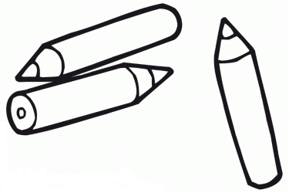
5. Ćwiczenia usprawniające koordynację wzrokowo – ruchową.
Są to ćwiczenia grafomotoryczne, w których czynności ruchowe odbywają się pod ścisłą kontrolą wzroku:
- zamalowywanie obrazków
- kalkowanie
- łączenie kropek
- rysowanie po śladzie
- kończenie szlaczków
- odwzorowywanie rysunków zgodnie ze
wzorem.

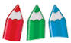

6. Ćwiczenia ruchowo – słuchowo – wzrokowe.
Tym ćwiczeniom towarzyszy muzyka
( piosenka śpiewana podczas rysowania) np. „Wlazł kotek na płotek”

7.Ćwiczenia rozwijające orientacje
w schemacie ciała i przestrzeni:
- nazywanie części ciała,
- orientacja w schemacie ciała: daj lewą rękę,
tupnij prawą nogą itp.,
- orientacja w przestrzeni: idź 2 kroki do
przodu, do tyłu, na lewo, w prawo,
- ćwiczenia graficzne: zaznacz kreską prawy
róg, u góry narysuj zieloną kreskę,
- dyktando graficzne jest najtrudniejszym
ćwiczeniem i wymaga doskonałej orientacji
przestrzennej.

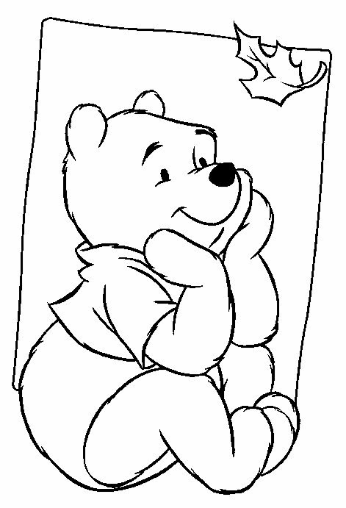

Pokoloruj obrazek.

